Министерство образования и науки Российской Федерации Федеральное государственное бюджетное образовательное учреждение

высшего образования

**«Пермский национальный исследовательский политехнический университет»**

Кафедра «Информационные технологии и автоматизированные системы»

**О Т Ч Ё Т**

**по лабораторной работе №19**

Дисциплина: основы теории алгоритмов и структуры данных

Тема: Стеки через классы

Вариант: null

Выполнил работу

студент группы РИС-20-1б

Рябов Никита Андреевич

Проверила

Доцент кафедры ИТАС Полякова О.А.

Пермь, 2021

**Постановка задачи**

Реализовать стек, используя классы.

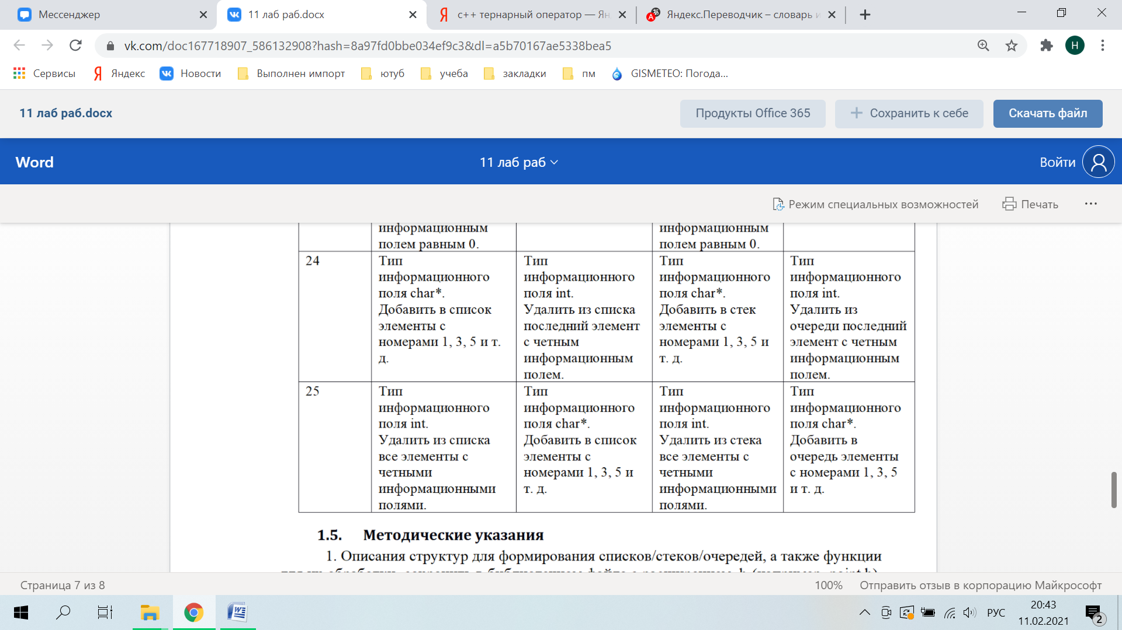

**Анализ задачи**

*Какие предстоит выполнить действия.*

Функция main считывает все необходимые данные и объявляет переменные

SetConsoleCP(1251);

SetConsoleOutputCP(1251);

Stack* STACK=new Stack();

int len=0;

while (len<=2)

{

cout << "Введите длину стека\n";

cin>>len;

}

int x;

int arr[len];

int flag=false;

Считывание самого стека

cout << "Введите число\n";

cin >> x;

if (x%2==1) flag++;

STACK->data=x;

STACK->last=NULL;

for (int i=0;i<len-1;i++)

{

cout << "Введите число\n";

cin >> x;

if (x%2==1) flag=true;

STACK=STACK->PUSH_stack(x);

}

Отделение четных элементов

for (int i=0;i<len;i++)

{

arr[i]=STACK->data;

STACK=STACK->POP_stack();

}

for (int i=0;i<len;i++) if (arr[i]%2==1) STACK=STACK->PUSH_stack(arr[i]);

Печать непустого стека

if (flag)

{

cout << "Результат\n";

while (STACK!=NULL)

{

cout << STACK->data << endl;

STACK=STACK->POP_stack();

}

}

else cout << "Стек удален\n";

*С каким типом данных действуем*

Целые числа

*В каком виде представлены данные*

Классы

*Какие поля*

Поле int и поле указателя на такой же класс

*Операторы ввода/вывода*

В программе используются операторы cin/cout

**Блок-схема**

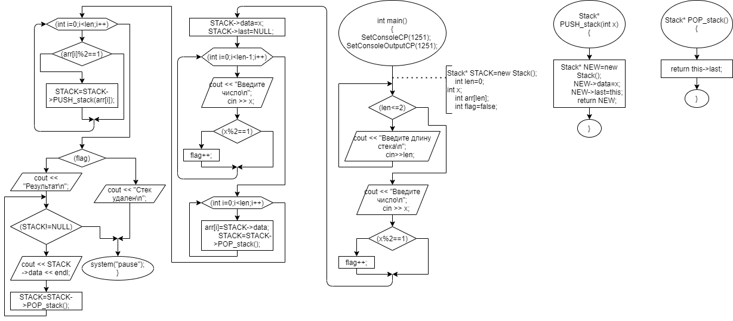



**Код**

#include <iostream>

#include <Windows.h>

using namespace std;

struct Stack

{

int data;

Stack* last;

Stack()

{

data=0;

last=NULL;

}

~Stack()

{

if (last!=NULL) delete last;

}

Stack* PUSH_stack(int x)

{

Stack* NEW=new Stack();

NEW->data=x;

NEW->last=this;

return NEW;

}

Stack* POP_stack() {return this->last;}

};

int main()

{

SetConsoleCP(1251);

SetConsoleOutputCP(1251);

Stack* STACK=new Stack();

int len=0;

while (len<=2)

{

cout << "Введите длину стека\n";

cin>>len;

}

int x;

int arr[len];

int flag=false;

cout << "Введите число\n";

cin >> x;

if (x%2==1) flag++;

STACK->data=x;

STACK->last=NULL;

for (int i=0;i<len-1;i++)

{

cout << "Введите число\n";

cin >> x;

if (x%2==1) flag=true;

STACK=STACK->PUSH_stack(x);

}

for (int i=0;i<len;i++)

{

arr[i]=STACK->data;

STACK=STACK->POP_stack();

}

for (int i=0;i<len;i++) if (arr[i]%2==1) STACK=STACK->PUSH_stack(arr[i]);

if (flag)

{

cout << "Результат\n";

while (STACK!=NULL)

{

cout << STACK->data << endl;

STACK=STACK->POP_stack();

}

}

else cout << "Стек удален\n";

system("pause");

}

**Скриншоты**

